机构图标

{网购与物流仓储管理系统}

模块设计报告

|  |  |  |
| --- | --- | --- |
| 文件状态：  [√] 草稿  [ ] 正式发布  [ ] 正在修改 | 文件标识： | ZUT-OSALS-SD-MODULE |
| 当前版本： | 1.0 |
| 作 者： | 张成文 |
| 完成日期： | 2019/5/28 |

机构公开信息

版 本 历 史

|  |  |  |  |  |
| --- | --- | --- | --- | --- |
| 版本/状态 | 作者 | 参与者 | 起止日期 | 备注 |
| 1.0 | 张成文 | 张成文 | 2019/5/27-2019/5/28 | 正在写  基本完成，但不够完美 |
|  |  |  |  |  |
|  |  |  |  |  |

目 录

0. 文档介绍 4

0.1 文档目的 4

0.2 文档范围 4

0.3 读者对象 4

0.4 参考文献 4

0.5 术语与缩写解释 4

1. 模块命名规则 5

2. 模块汇总 5

2.1 模块汇总表 5

2.2 模块关系图 5

3. 商城管理系统A的模块设计 6

3.1 模块A-1 6

3.2 模块A-2 6

4. 订单管理系统B的模块设计 6

4.1 模块B-1 6

4.2 模块B-2 6

5. 仓库管理系统C的模块设计 6

5.1 模块C-1 6

5.1 模块C-2 6

6. 驿站管理系统D的模块设计 6

6.1 模块D-1 6

6.1 模块D-1 6

7. 快递车辆和人员管理系统E的模块设计 6

7.1 模块E-1 6

7.1 模块E-2 6

8. 快递公司和快递人员管理系统E的模块设计 6

8.1 模块F1 6

8.1 模块F-2 6

9. 快递车和包裹管理系统E的模块设计 6

9.1 模块G-1 6

9.1 模块G-2 6

10. 其他 6

# 0. 文档介绍

## 0.1 文档目的

*作为企业即时通软件设计文档的重要组成部分，本文档主要对该软件各个模块以及模块与模块之间的关系进行了详细描述，并对相关内容作出统一规定，清楚明确软件系统的设计方向,做好准备工作，从需求文档中和现实中抽离出实体，分好模块，明确分工，设计软件系统的整体框架以及各个模块、接口和实体类。*

## 0.2 文档范围

*1.文档介绍*

*2.模块命名规则*

*3.模块汇总*

## 0.3 读者对象

*1.本系统设计人员：包括模块设计人员*

*2.本系统的系统开发人员：编码人员*

*3.本系统的测试人员*

## 0.4 参考文献

[ZUT-OSALS-DA] 崔梦婷，《用户需求说明书》，OSALS小组，2019/5/28

## 0.5 术语与缩写解释

|  |  |
| --- | --- |
| **缩写、术语** | **解 释** |
| SPP | 精简并行过程，Simplified Parallel Process |
| FD | 框架设计，Framework Design |
|  |  |
|  |  |
| … |  |

# 模块命名规则

实体类命名规则是使用驼峰命名法，如OrderGoods

包名全部小写，如order

数据库中的列名，如T_ORDER

# 2. 模块汇总

## 2.1 模块汇总表

***提示：****这里模块是指相对独立的软件设计单元，例如对象类、函数包等等。*

|  |  |
| --- | --- |
| **网上商城管理系统[Shop]** | |
| Shop | 网上商城实体的增删改查 |
| Commodity | 商城中的商品实体的增删改查 |
|  |  |
|  |  |
| **订单管理系统[Order]** | |
| Order | 订单实体的增删改查 |
| OrderGoods | 订单中的商品实体的增删改查 |
|  |  |
|  |  |
| **仓库管理系统[Warehouse]** | |
| Goods | 仓库中的货物实体的增删改查 |
| Warehouse | 仓库实体的增删改查 |
|  |  |
|  |  |
| **驿站管理系统[Poststation]** | |
| Poststation | 驿站总站实体的增删改查 |
| Temporarystation | 小型临时存货处实体的增删改查，如小区中的自助取件柜 |
|  |  |
| **快递车辆人员管理系统[Car]** | |
| Car | 运送快递的车辆实体的增删改查 |
| Driver | 负责运送快递的人员实体的增删改查 |
|  |  |
|  |  |
| **快递员与快递公司管理系统[Courier]** | |
| **Courier** | 快递员实体的增删改查 |
| **CourierCompany** | 快递公司实体的增删改查 |
|  |  |
|  |  |
| **快递车以及包裹管理系统[Expresscar]** | |
| Expresscar | 快递车实体的增删改查 |
| Enwrap | 快递车中的包裹实体的增删改查 |
|  |  |
|  |  |
|  |  |

## 2.2 模块关系图

***提示：****参考体系结构设计文档*

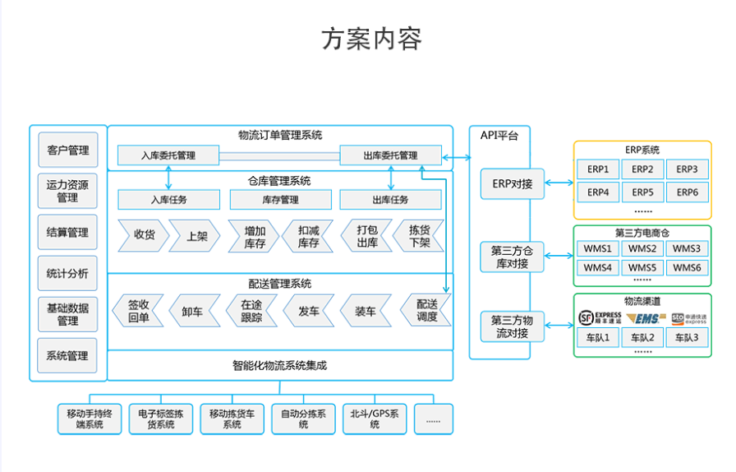

快递人员运送

仓库

订单

Shop1

快递公司出人、车

快递车

驿站

# 3. [A]网上商城管理系统的模块设计

## 3.1 模块A-1

|  |  |
| --- | --- |
| 模块名称 | Shop[网上商城] |
| 功能描述 | 提供顾客浏览各种商品以及购买商品，上货，卖家能管理 |
| 接口与属性 | **Dao层实体继承**GenericTreeDao、BaseEntity  接口，实体test中继承GenericTreeDaoTestCase、还有testGetRoot()方法  Shop实体属性：CODE,NAME  Service层建立ShopManager接口，和实现类ShopManagerImpl， |
| 数据结构  与算法 | *无* |
| 补充说明 |  |

## 3.2 模块A-2

|  |  |
| --- | --- |
| 模块名称 | Commodity[商城中的商品] |
| 功能描述 | 管理具体的商品信息 |
| 接口与属性 | Commodity实体属性：CODE,NAME,PRICE,SHOP_ID  Test中测试**void** testFindAll()方法  建立CommodityManager接口和实现类CommodityManagerImpl |
| 数据结构  与算法 | *无* |
| 补充说明 |  |

# 4. [B]订单管理系统的模块设计

## 4.1 模块B-1

|  |  |
| --- | --- |
| 模块名称 | Order[订单] |
| 功能描述 | 记录客户所购买的商品以及购买时间，商品信息，客户信息，购买是否成功等信息 |
| 接口与属性 | **Dao层实体继承**GenericTreeDao、GenericDao  、BaseTreeEntity接口，实体test中继承GenericTreeDaoTestCase，有testRoot()  方法  Order实体属性：NAME，PRICE  Service层建立OrderManager接口，和实现类OrderManagerImpl， |
| 数据结构  与算法 | *无* |
| 补充说明 |  |

## 4.2 模块B-2

|  |  |
| --- | --- |
| 模块名称 | OrderGoods[订单中的商品] |
| 功能描述 | 记录客户所购买的商品信息，如价格等商品属性 |
| 接口与属性 | **Dao层实体继承**GenericTreeDao、BaseTreeEntity接口，实体test中继承GenericTreeDaoTestCase  OrderGoods实体属性：NAME，PRICE，NUMBER，ORDER_ID  Service层建立OrderGoodsManager接口和实现类OrderGoodsManagerImpl |
| 数据结构  与算法 | *无* |
| 补充说明 |  |

# 5. [C]仓库管理系统的模块设计

## 5.1 模块C-1

|  |  |
| --- | --- |
| 模块名称 | Warehouse[仓库] |
| 功能描述 | 管理仓库中的包裹，人员等信息 |
| 接口与属性 | **Dao层实体继承**GenericTreeDao、BaseTreeEntity接口，实体test中继承GenericTreeDaoTestCase  Warehouse实体属性：NAME  Service层建立WarehouseManager接口，和实现类WarehouseManagerImpl， |
| 数据结构  与算法 | *无* |
| 补充说明 |  |

## 5.2 模块C-2

|  |  |
| --- | --- |
| 模块名称 | Goods[仓库中的商品] |
| 功能描述 | 管理仓库包裹的信息 |
| 接口与属性 | **Dao层实体继承**GenericTreeDao、BaseTreeEntity接口，实体test中继承GenericTreeDaoTestCase  Goods实体属性：good_name,number，WAREHOUSE_NAME  Service层建立GoodsManager接口，和实现类GoodsManagerImpl， |
| 数据结构  与算法 | *无* |
| 补充说明 |  |

# 6. [D]驿站管理系统的模块设计

## 6.1 模块D-1

|  |  |
| --- | --- |
| 模块名称 | Poststation[驿站] |
| 功能描述 | 快递中转站，临时存放处 |
| 接口与属性 | **Dao层实体继承**GenericTreeDao、BaseTreeEntity接口，实体test中继承GenericTreeDaoTestCase  PostStation实体属性：ADDRESS，IDNUMBER  Service层建立PostStationManager接口，和实现类PostStationManagerImpl， |
| 数据结构  与算法 | *无* |
| 补充说明 |  |

## 6.2 模块D-2

|  |  |
| --- | --- |
| 模块名称 | Temporarystation [小型驿站] |
| 功能描述 | 临时存放快递件 |
| 接口与属性 | **Dao层实体继承**GenericTreeDao、BaseTreeEntity接口，实体test中继承GenericTreeDaoTestCase  Temporarystation实体属性：ADDRESS，IDNUMBER，POSTSTATION_ID  Service层建立TemporaryStationManager接口，和实现类TemporaryStationManagerImpl， |
| 数据结构  与算法 | *无* |
| 补充说明 |  |

# 7. [E]快递车辆人员管理系统的模块设计

## 7.1 模块E-1

|  |  |
| --- | --- |
| 模块名称 | Car[车辆] |
| 功能描述 | 管理负责运送快递的快递车辆 |
| 接口与属性 | **Dao层实体继承**GenericTreeDao、BaseTreeEntity接口，实体test中继承GenericTreeDaoTestCase  Car实体属性：car_num,car_load  Service层建立CarManager接口，和实现类CarManagerImpl， |
| 数据结构  与算法 | *无* |
| 补充说明 |  |

## 7.2 模块E-2

|  |  |
| --- | --- |
| 模块名称 | Driver[快递人员] |
| 功能描述 | 管理负责运送快递的人员信息 |
| 接口与属性 | **Dao层实体继承**GenericTreeDao、BaseTreeEntity接口，实体test中继承GenericTreeDaoTestCase  Driver实体属性：dri_num，dri_name,dri_code，dri_sex,dri_tel,car_id  Service层建立DriverManager接口，和实现类DriverManagerImpl， |
| 数据结构  与算法 | *无* |
| 补充说明 |  |

# 8. [F]订单管理系统的模块设计

## 8.1 模块F-1

|  |  |
| --- | --- |
| 模块名称 | **Courier** [快递人员] |
| 功能描述 | 用来管理快递公司中的快递人员信息 |
| 接口与属性 | **Dao层实体继承**GenericTreeDao、BaseTreeEntity接口，实体test中继承GenericTreeDaoTestCase  Courier实体属性：NAME,SEX,PHONENUMBER  Service层建立CourierManager接口，和实现类CourierManagerImpl |
| 数据结构  与算法 | *无* |
| 补充说明 |  |

## 8.2 模块F-2

|  |  |
| --- | --- |
| 模块名称 | CourierCompany[快递公司] |
| 功能描述 | 管理快递公司的信息 |
| 接口与属性 | **Dao层实体继承**GenericTreeDao、BaseTreeEntity接口，实体test中继承GenericTreeDaoTestCase  CourierCompany实体属性：NAME，ADDRESS  Service层建立CourierCompanyManager接口，和实现类CourierCompanyManagerImpl |
| 数据结构  与算法 | *无* |
| 补充说明 |  |

# 9. [G]订单管理系统的模块设计

## 9.1 模块G-1

|  |  |
| --- | --- |
| 模块名称 | Expresscar [快递车] |
| 功能描述 | 管理快递公司中快递车的信息 |
| 接口与属性 | **Dao层实体继承**GenericTreeDao、BaseTreeEntity接口，实体test中继承GenericTreeDaoTestCase  Expresscar实体属性：NAME，  Service层建立CourierCompanyManager接口，和实现类CourierCompanyManagerImpl |
| 数据结构  与算法 | *无* |
| 补充说明 |  |

## 9.2 模块G-2

|  |  |
| --- | --- |
| 模块名称 | Enwrap [快递车中的包裹] |
| 功能描述 | 管理快递车运送的包裹的信息 |
| 接口与属性 | **Dao层实体继承**GenericTreeDao、BaseTreeEntity接口，实体test中继承GenericTreeDaoTestCase  Enwrap实体属性：NAME，ADDRESS_END,TELEPHONE,ADDRESS_ORIGIN,EXPRESSCAR_ID  Service层建立CourierCompanyManager接口，和实现类CourierCompanyManagerImpl |
| 数据结构  与算法 | ***提示：****不论是采用经典的还是专用的数据结构与算法，都应该作必要的描述。不仅用于指导程序的实现，还可以让人们清楚地了解该对象类是如何设计的。* |
| 补充说明 |  |

# 10. 其他